Seguridad Informática - Empresa tipo 2

Grupo 2:

Daniel Cuellar

Delfina Molter

Carla Nieto

Coty Javega

Fernando Escobar

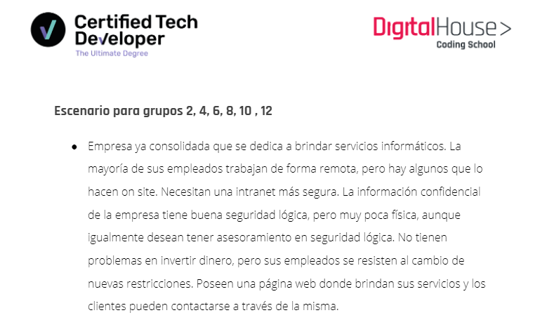

PLAN DE SEGURIDAD PROPUESTO:

Respecto a la Intranet

* Seguridad Física:
  + Instalar UPS, para asegurar los datos ante cortes energéticos.
  + Contratar un cloud-service de backup con un período definido.
  + Comprar e instalar sistemas redundantes.
  + Reforzar infraestructura añadiendo: pararrayos, seguridad ante incendios (detectores de humo,extintores, etc).
  + Control de acceso a las terminales físicas por parte de personas externas a la organización o personal con accesos restringidos (instalación de alarmas contra intrusos).
  + Disponer y organizar los equipos con el fin de evitar daños por manipulación indebida.
  + Evitar el ingreso de unidades flash externas (USB, discos duros externos, etc.) a las corporativas (disminuir su uso, fomentar el uso de herramientas cloud).
* Seguridad Lógica:
  + VPN, para permitir el acceso seguro de los trabajadores remotos.
  + Cifrado de datos: Usuario/contraseña para el acceso a la página.
  + Instalar antivirus y firewalls.
* Controles de Medidas de seguridad y vulnerabilidades:
  + Auditorías periódicas informativas con revisión de código para detectar brechas de seguridad.
  + Verificación de realización copias de seguridad.
  + Gestión de permisos (principio del mínimo privilegio)

**AUDITORIA GRUPO 3:**

Al validar el plan de seguridad propuesta se encuentra que está bien estructurado desde todas las seguridades y controles establecidos, garantizando el control de los ataques tanto para los empleados que asisten a la oficina como para los que trabajan de forma remota.